m&m sorteerder

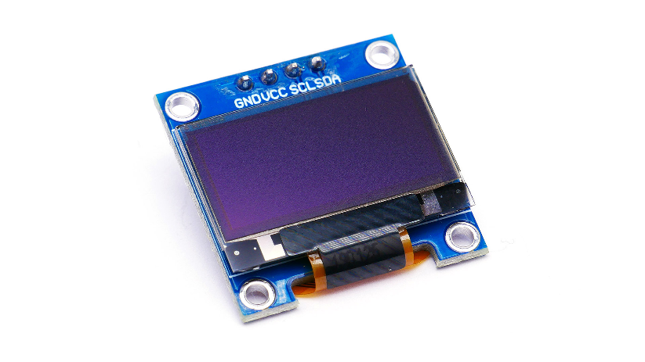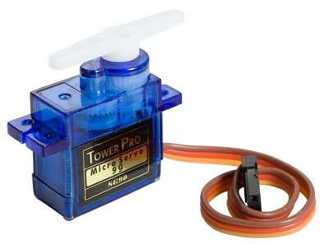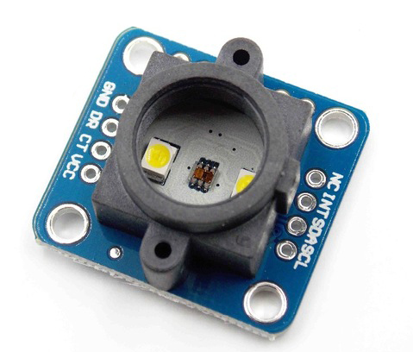

Veel mensen eten hun m&m’s op kleur, maar wie heeft er nou zin om alle m&m’s zelf te sorteren? Met deze sorteerder wordt dat voor je gedaan, waardoor jij lekker van je m&m kan genieten 😊

Je m&m’s gooi je in het bakje bovenaan. De m&m’s worden dan 1 voor 1 doorgelaten naar de kleuren sensor.  
Bij de kleuren sensor wordt de m&m tegengehouden, zodat de kleur goed gescand kan worden. Als een kleur gedetecteerd is worden de servo’s zo gezet dat de m&m naar de goede uitgang gaat.   
Als laatste wordt de m&m doorgelaten naar het sorteersysteem.

Gebruikte elektronica:

* Arduino DUE (om alles aan te sturen)
* Kleuren sensor (TCS34725)
* 7 servo’s (SG90)
* OLED (wordt de kleur op aangegeven)

IPASS-project 2021  
Door: Jarno Bröcker  
GitHub: https://github.com/JarnoBrocker/M-M_sorting_system